Direccionamiento IP

Determinar la parte de la dirección IP que corresponde al host y a la red
Tarea:

Conociendo las siguientes direcciones de host IP, indique la clase de cada dirección,
el ID o la dirección de red, la parte que corresponde al host, la dirección de broadcast para
esta red y la máscara de subred por defecto.

Explicación:

- En el caso del ID de red, la parte que corresponde al host está formada sólo
- por ceros. Escriba sólo los octetos que componen el host.
- En el caso de un broadcast, la parte que corresponde al host está formada por todos unos.
- En el caso de una máscara de subred, la parte de la dirección que corresponde a la red está formada por todos unos.

Complete la siguiente tabla:

Dirección IP del host | Clase | Dirección de red | Dirección de host | Dirección de broadcast de red | Máscara de subred por  defecto
192.168.1.1 | C | 192.168.1.0 | .1 | .255 | 255.255.255.0
216.14.55.137 | C | 216.14.55.0 | 216.14.55.1 | .255 | 255.255.255.0
123.1.1.15 | A | 123.0.0.0 | 123.0.0.1 | .255.255.255 | 255.0.0.0
150.127.221.244 | B | 150.127.0.0 | 150.127.0.1 | .255.255 | 255.255.0.0
194.125.35.199 | C | 194.125.35.0 | 194.125.35.1 | .255 | 255.255.255.0
175.12.239.244 | B | 175.12.0.0 | 175.12.0.1 | .255.255 | 255.255.0.0

Determinar cuáles son las direcciones de host IP que son válidas para las redes comerciales.
Tarea: Determinar, para las siguientes direcciones de host IP, cuáles son las direcciones que son válidas para redes comerciales. ¿Por qué? o ¿Por qué no?
Explicación: Válida significa que se puede asignar a una estación de trabajo, servidor, impresora,interfaz de router, etc.
Dirección IP | ¿Válida? (S/N) | ¿Por qué? o ¿Por qué no?
192.168.1.1 | S | Es tipo C, los host válidos son desde 192.168.1.1 – 192.168.1.254
150.100.255.255 | N | Es tipo B, y no es válida ya que es direccion de Broadcast.
175.100.255.18 | S | Es tipo B y es válida ya que los host pueden ir de 175.100.0.1 a 175.100.255.254
195.234.253.0 | N | Es tipo C y no es válida ya que es direccion de red y no se usa para host
100.0.0.23 | S | Es tipo B y es correcta ya que el rango de host es 195.234.0.1 a 195.234.255.254
188.258.221.176 | S | Es tipo B y válida rango de host 188.258.0.1 a 188.258.255.254
127.34.25.189 | S | Es tipo A y válida rango de host 127.0.0.1 a 127.255.255.254
224.156.217.73 | N | Es tipo D y están diseñadas para multicast.

Encaminamiento
Dada la situación representada en la figura:
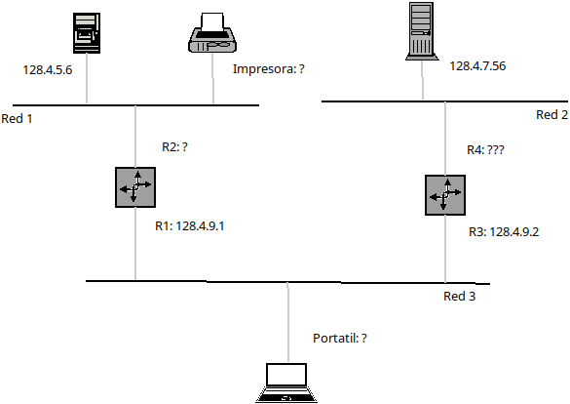
Asignar razonadamente unas direcciones IP válidas a las interfaces de red a las que les falte.
- Impresora: 128.4.5.2
- R2:128.4.5.1
- R4:128.4.7.1
- Portátil:128.4.9.3

